Варфоломеева Валентина Анатольевна,
учитель химии МБОУ «Тугнуйская СОШ»
РБ, Мухоршибирский район, с.Тугнуй

Сохранение и развитие духовных, исторических и культурных ценностей, чувства патриотизма на уроках и внеклассных мероприятиях по химии.

«Наука ковала Победу»
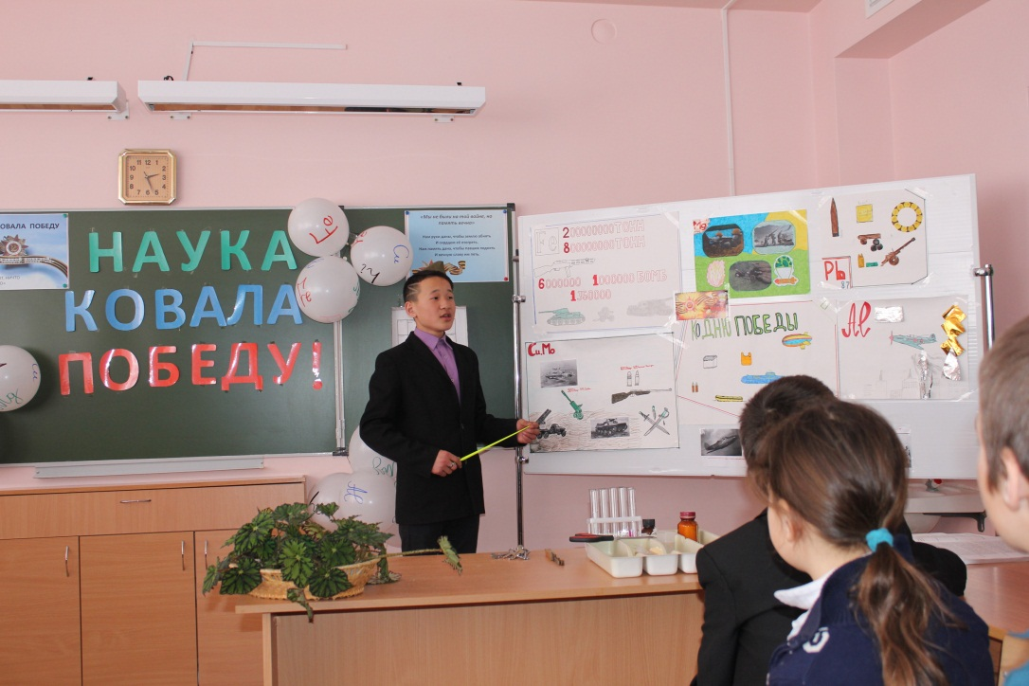

В 2019 году Россия отмечает 74-ю годовщину со Дня Победы в Великой Отечественной войне. Победа ковалась в тылу и на фронте. Благодаря мужеству, героизму и патриотизму советского народа удалось выстоять и победить фашистскую Германию. И как бы ни менялись за последние годы оценки и даже факты нашей истории, победа в Великой Отечественной войне — подвиг и слава всего нашего народа. Подвиг выдающихся Советских полководцев и военачальников, подвиг простых солдат, сражавшихся на передовой, подвиг партизан и тружеников тыла. В честь такой знаменательной даты во всех школах России проходят различные мероприятия – уроки, внеклассные занятия, классные часы, театральные постановки. И наша школа не исключение.
Одним из ярких мероприятий было осуществление проекта внеклассного занятия по химии «Наука ковала Победу», так как в курсе химии учителю предоставляются большие возможности для патриотического воспитания учащихся, формирования стойкой гражданской позиции подрастающего поколения.
Цель проекта: сохранение и развитие духовных, исторических и культурных ценностей, чувства патриотизма, приобщение обучающихся к ценностям научного познания на материале предмета «Химия»
Задачи:
- Ознакомить учащихся с вкладом наших ученых-химиков в победу над фашизмом в Великой Отечественной войне, рассказать о патриотизме, героизме людей науки.
- Воспитать в учащихся чувство патриотизма, преданности и любви к своей родине, уважительное отношение к ветеранам войны и тыла.
- Развивать познавательный интерес и аналитическое мышление, реализуя межпредметные связи курсов химии, физики, литературы и отечественной истории.
Девиз: «Никто не забыт, ничто не забыто»

Реализация проекта состояла из следующих этапов:
1 этап: подготовительный – определение направлений работы учащихся
2 этап: поисково-исследовательский – организация поисковой работы обучающихся по изучению вклада, который внесли в победу над врагами ученые – химики; подготовка творческих проектов «Металлы тоже воевали»
3 этап: защита творческих работ учащимися, демонстрация занимательных опытов;
4 этап: информационное освещение проекта через СМИ района, школьную радиорубку, школьную газету.

Ученики 8 класса подготовили творческие проекты «Металлы тоже воевали», ознакомив приглашенных гостей и учащихся средних классов с химическими элементами, которые в годы Великой Отечественной войны приобрели особое значение и широко применялись в оборонной промышленности. В проекте были затронуты интересные факты о таком распространенном химическом элементе, как железо: за Вторую мировую войну было израсходовано примерно 800 млн. тонн железа, за последние три года войны было произведено 660 тысяч орудий, 1 млн. 350 тыс. ручных и станковых пулеметов, около 6 млн. автоматов. Чтобы судить о масштабах расхода железа в минувшей войне, можно назвав одну цифру – миллион бомб сброшено фашисткой авиацией на Сталинград! Не менее интересное было выступление с проектом о металле литии. В нем учащийся 8 класса рассказал о соединении лития, который добавляли в щелочные аккумуляторы, увеличивая срок их службы в 2-3 раза, что было очень нужно для партизанских отрядов. А самое интересное для слушателей было когда, учащиеся руководством учителя продемонстрировали опыт получения водорода из лития, который в годы войны получали в больших объемах для заполнения аэростатов и спасательных снаряжений при авариях самолетов и судов в открытом море. Также был представлен проект о «крылатом» металле алюминии и том , что при налетах на Германию было сброшено примерно 20 тысяч тонн алюминиевой фольги в целях создания помех для немецких радиолокационных станций. Гостями отмечена демонстрация эффектного опыта вспышки порошкообразного магния. В ходе защиты проектов рассказывали в своих презентациях ещё о многих химических элементах –металлах в истории Великой Отечественной войны, о людях науки академиках А.Е. Арбузове, Н.Д Зелинском, А Е. Ферсмане, С.С. Наметкине и других , которые создавали новые способы производства взрывчатых веществ. Топлива для реактивных снарядов «Катюш», высокооктановых бензинов. Материалов для изготовления броневой стали, легких сплавов для авиации, лекарственных препаратов, которые самоотверженным трудом ковали Великую Победу. Очень трогательным было завершение защиты проектов – были прочитаны стихи о войне и рассказано о том, что на фронтах Великой Отечественной войны сражались десятки тысяч представителей науки, проявляя мужество, стойкость и преданность Родине. Презентации проектов, при защите которых ученики 8 класса проявили чувство патриотизма, преданности и любви к своей Родине, уважительное отношение к ветеранам войны и тыла дали возможность всем присутствующим ознакомиться с вкладом наших ученых – химиков в победу над фашизмом в Великой Отечественной войне, рассказать о патриотизме, героизме людей науки. В заключении учителя провели викторину и завершили мероприятие словами: Мы склоняем головы перед светлой памятью о тех, кто не вернулся с войны. Мы должны помнить о том, что Великая Отечественная война была смертельным противоборством не только оружия и терпения. Не только идей и стратегий. В научно- техническом ХХ веке это было сражение производств, экономик и наук. Вместе с солдатами в сорок пятом победили рабочие и мастера, инженеры, доктора наук, военные медики и сугубо гражданские химики. Не менее важным этапом было то, что данный проект рекламировался самими учащимися, был отмечен как актуальный интеллектуальный продукт.
Это лишь один из примеров осуществления патриотического воспитания при обучении химии и во внеклассной работе. Многолетний опыт работы показал, что уроки и внеклассные мероприятия, на которых используется дополнительный материал, способствующий воспитанию у обучающихся патриотизма, проходят живо, увлекательно. Не обязательно факты должен преподносить преподаватель, необходимо заинтересовать обучающихся, чтобы они и сами смогли приводить примеры из жизни, которые они знают, из военных мемуаров и художественной литературы, из журналов, газет, кинофильмов, телевизионных передач.
Таким образом, в проекте «Наука ковала Победу» обозначены некоторые пути решения проблемы духовно-нравственного воспитания школьников на внеурочных занятиях по химии, показано, как различными средствами и методами можно создавать условия для передачи духовно-нравственных норм жизни, усвоения и принятия школьниками таких базовых национальных ценностей как долг, ответственность, патриотизм, гордость за свою родину.

